四川成都市二〇一八年高中阶段教育学校统一招生考试
物 理
A卷(共90分)
第Ⅰ卷（选择题，共28分）
一、 单项选择题（每小题2分，共28分）
1.系安全带可以减小因汽车紧急刹车对人员造成的伤害，下列说法正确的是（ ）
A.刹车时人的惯性会消失 B.刹车时人的惯性会增大
C.刹车时人会受到向前的惯性力 D.刹车时人由于惯性会向前倾
2.近来共享电动汽车成为人们低碳出行的交通工具，某共享汽车30 min行驶20 km，则该车的平均速度为（ ）
A.40 km/h B. 1.5 km/min C.15 m/s D. 40 m/s
3.在四冲程汽油机的一个工作循环中，将内能转化为机械能的冲程是（ ）
A.吸气冲程 B.压缩冲程 C.做功冲程 D.排气冲程[来源:学科网]
4.图1所示的“吸引”现象中，由大气压强引起的是（ ）
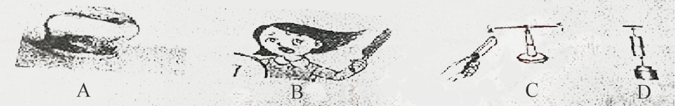
图1
A.拔火罐的玻璃灌吸在皮肤上 B.塑料梳子吸引干燥的头发
C.条形磁体吸引小磁针 D.两个铅块挤压在一起
5.关于声现象，下列说法正确的是( )
A.常温(15 ℃)下，空气中的声速大于水中的声速
B“蒙面歌王”节目中观众是通过音调猜出歌手的
C.声呐利用次声波可以确定鱼群位置和海水深度
D.汽车排气管上安装消声器是在声源处减弱噪声
6.图2所示的实例中，为了增大压强的是（ ）
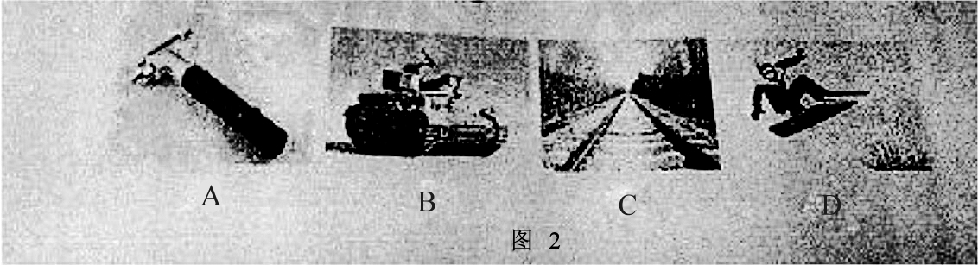
A.安全锤一端做成锥形 B.坦克的履带非常宽大
C.铁轨下铺放很多轨枕 D.滑雪板的面积比较大
7.关于材料和信息技术，下列说法正确的是( )
A.铜、铁、铝都是磁性材料，可以被磁化 B.玻璃、橡胶制品在常温下是导体
C.光缆通信中光在光纤里一直沿直线传播 D.北斗卫星导航系统通过电磁波提供定位服务

8.下列数据最符合实际的是（ ）
A.手机充电器的工作电流约为20 A B.USB接口的输出电压约为5 V
C.家用微波炉的额定功率约为10 W D.家用空调工作一晚消耗约100度电
9.图3所示的串联和并联电路，两个灯泡阻值不等，开关S闭合，关于电路中的电流或电压关系，下列说法正确的是
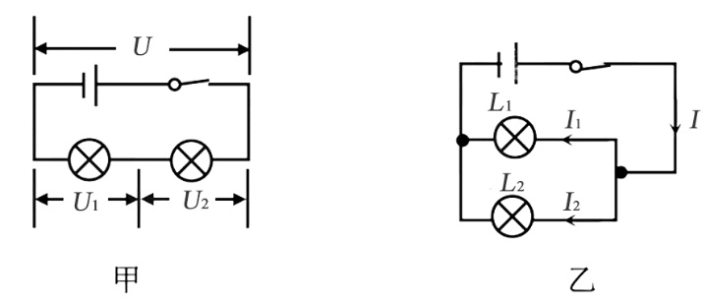
图3
A.甲电路中，U=U1=U2 B.甲电路中，U>U1=U2
C.乙电路中，I=Il+I2 D.乙电路中，I>I1=I2
10.关于原子、原子核、核能和能源，下列说法正确的是（ ）
A.原子由原子核和质子组成 B.原子核由质子和中子组成
C.太阳的惊人能量来自内部的核裂变 D.石油、风能、可燃冰属于可再生能源
11.小册在家煮汤圆，有关煮汤圆过程中的物理知识，下列说法正确的是（ ）
A.刚从冰箱冰冻室取出的速冻汤圆没有内能
B.汤圆内能增大是通过热传递方式来实现的
C.汤圆在煮的过程中体积变大是因为分子间存在斥力
D.汤圆煮熟关火后水不再沸腾是因为为水分子停止运动
12.关于图4所示实验，下列说法正确的是（ ）
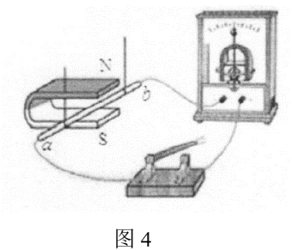
A.用该装置可探究“让通电导体在磁场中动起来”
B.法拉第根据该实验揭示的原理发明了电动机
C.导体ab竖直向上运动时，灵敏电流表指针偏转
D.导体ab水平向左运动时，灵敏电流表指针偏转
13.关于家庭电路和安全用电，下列说法准确的是（ ）
A.控制各灯具的开关都应该安装在零线上 B.有金属外壳的用电器都使用两脚插头
C.应该定期对漏电保护器进行例行试验 D.不接触高压设备就不会引起触电事故
14.如图5所示，小邦在国色天乡玩蹦极，不考虑空气阻力，关于他 在下降过程中的能量分析，下列说法正确的是（ ）
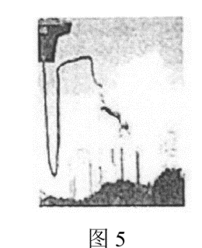
A.弹性绳绷直前，重力势能增大，动能减小
B.弹性绳绷直前，重力势能减小，动能不变[来源:Z,xx,k.Com]
C.下降到最低点，动能最小，弹性势能最大
D.下降到最低点，重力势能最大，弹性势能最大
第II卷(非选择题，共62分）
二、填空题(每小题2分，共32分）
15.小付买了一盒“雪月饼”，为了保持低温，工作人员在月饼包装盒内装入了一定量的“干冰”。回到家中，打开包装盒，发现周围空气出现了 “白雾”，这是因为干冰在______ 过程中吸收热量，使空气中的水蒸气_______成了小雨滴。（两空均填物态变化名称）
16.标有“12 V 60 W”的汽车灯泡工作时，用电压表测得其两端电压如图6所示，则灯泡的实际电压为 V，灯泡的实际功率 (选填“大于”“小于”或“等于”)60 W。
17.小佑收集了很多材料和长度都相同但粗细不同的铅笔芯。如图7所示，是用他身边的器材自制的简易调光灯电路。闭合开关，夹子A向右移动的过程中灯泡亮度应该 (选填“变亮”“变暗”或“不变”)；夹子 A从最左端移动到f端的过程中，他发现灯泡亮度变化不明显，他应该调换更 (选填“粗”或“细”）的铅笔芯来做实验。
18.如图8所示，能自由转动的司南静止时，它的长柄指向南方，说明长柄是______极。如图9所示，自制电磁铁的线圈匝数一定时，增大电流，电磁铁的磁性会_____(选填“增强”“减弱”或“不变”)。
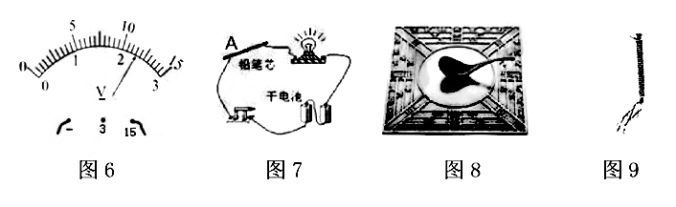
19.佑佑同学正确使用托盘天平测得木块的质量如图10所示，则木块的质量为 g。记录数据时，用橡皮擦擦去错误数据，手按压橡皮擦的力越大，纸张受到的摩擦力________(选填“越大”“越小”或“不变”)。
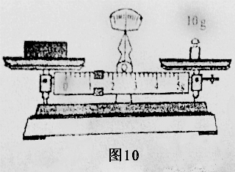
20.在探究凸透镜成像规律的实验中，某次实验的成像情况如图11所示，小组成员提出“有哪些方法可以让光屏上的像变大”的问题，经过讨论后形成两个方案，而且结果都达到目的。方案一：保持蜡烛和光屏的位置不动，只将凸透镜向_________移动适当距离；方案二：保持凸透镜位置不动，将蜡烛和光屏都向_______________移动。
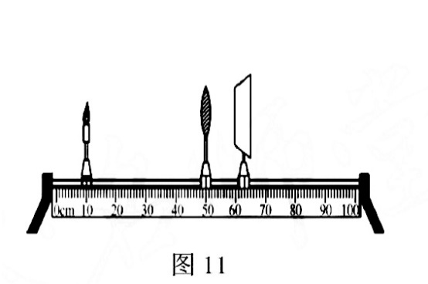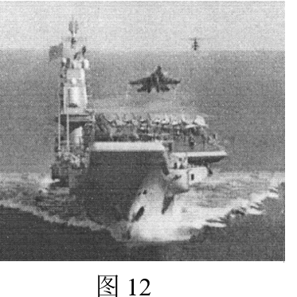
21.我国第二艘航空母舰己于2018年5月13 日开始出海试航，将来可增加我国海军实力。如图12所乐，辽宁号航空母舰训练过程中，舰载飞机飞离航母，与飞离前相比，母舰会__________(选填“上浮一些”“ 下沉一些”或“保持不变”）。舰载机起飞时，机翼上表面空气流动速度______ (选填“大于”“小于”或“等于”）下表面空气流动速度。[来源:学科网]
22如图13所示，电热水壶上标有“220 V 1 800 W”，小明发现烧水过程中热水壶的发热体部分很快变热，但连接的电线却不怎么热，是因为导线的电阻比发热体的电阻___________。在额定电压下，烧开一壶水用时 3 min 20 s这段时间内电热水壶发热体产生的热量为_______J。
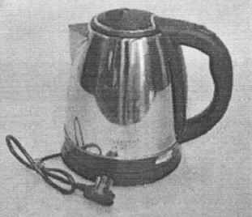
三、作图与计算题(共16分。计算题在解答时应写出公式和重要的演算步骤，只写出最后答案的不能得分）
23.(4分）（1）如图14所示，一束激光从空气中射到半圆形玻璃砖上(O为圆心），发生了反射和折射，请在图14中画出：①反射光线；②折射光线的大致方向。
（2）图15是教师里的学生座椅，乙图是它的侧面图，要在C点用最小的力F使座椅绕A开始逆时针转动，请在图15乙中画出；①F 的力臂；②F的示意图。
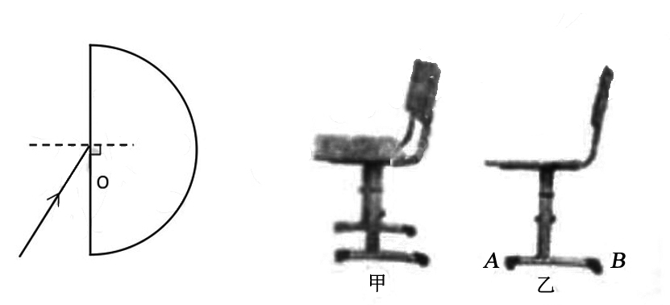
图14 图15
24. (6分）成都正在大力发展包括无人机在内的高新技术产业。快递行业的一些公司积极尝试无人机送货，如图16所示。一架无人机载着货物沿竖直方向匀速上升5 m，该货物质量为3. 6 kg、体积为2. 4 × 10-3 m3。求：(1)货物的密度；(2)提升货物所做的功。[来源:学科网]
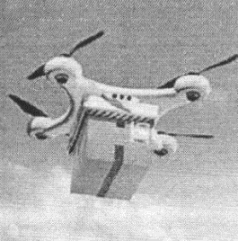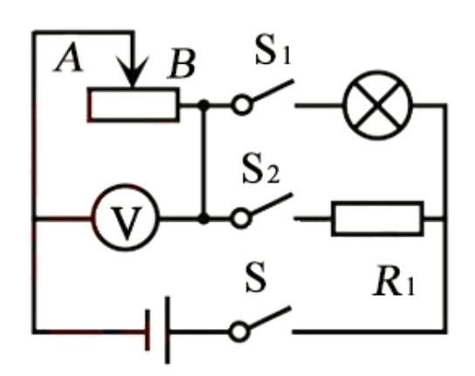
图16 图17
25. (6分）如图17所示，电源电压保持不变，灯泡上标有“12 V 6 W”， 定值电阻R=120 Ω，滑动变阻器R2上标有“50 Ω 1 A”，电压表的量程选用“0〜3 V”。断开S2，闭合S和S1，滑片P移到B端，灯泡刚好正常发光。
(1)将滑片P移到B端，三个开关都闭合，l min 内电路消耗的电能是多少？
(2)断开S1，闭合S和S2，在安全前提下，调节滑片P的过程中，电路消耗的最小功率是多少？
四、实验与探究题(共14分）
26.（6分）在“连接串联电路”实验中，实验电路如图18所示。
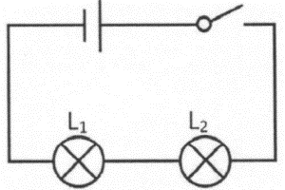
图18
(1)在连接电路时，开关应该处于 状态。
(2)连接好电路后闭合开关S，小慧发现 Ll、L2两只灯泡都不亮，她用手按一下灯泡Ll， Ll、L2仍然都不亮，按一下灯泡L2，两灯都亮，松开手两灯又不亮，则故障可能是_______________。（选填“L1灯丝断了”“L2灯丝断了”“L1短路”或“L2与灯座接触不良”）
(3)排除故障后，闭合开关两灯同时亮，断开开关两灯同时灭；将 开关S换接到L1和L2之间、L1和电池负极之间，观察到同样的现象。这样操作的目的是探究____________________ .
27. (8分）在“探究重力与质量的关系”的实验中：
（1）测量物体重力前，除了观察弹簧测力计的量程和分度值外，还应将弹簧测力计在___________ 方向调零。
(2)测量物体重力时，应将物体挂在弹簧测力计下并让它处于_________ 状态，这时弹簧测力计的示数（即拉力大小）就等于物体的重力。
(3)实验小组的同学测量出了不同质量钩码所受重力的多组数据，其中一次测量时弹簧测力计指针位置如图19所示，其读数为________N。
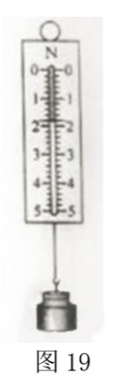
(4)实验小组的小虹同学提出：“还可以测量钩码以外的其他物体的质量和重力，将这些数据与钩码的数据放到一起来寻找规律。”而同组的小宇同学不赞同，他认为“必须全部用钩码的重力与质量的数据来寻找规律”。你认为_____同学的观点是正确的。

B卷(共20分)
一．选择题(每小题2分，共10分。有的小题只有一个选项符合题目要求， 有的小题有二个选项符合题目要求，全部选对的得2分，选对但不全 的得1分，有选错的得0分）
1.下列说法正确的是（ ）
A.功和能量的国际单位都是“焦耳” B.电动机的能量转化效率比柴油机低
C.做功的过程一定有机械能转化为内能 D.要“绿色发展”就不能使用常规能源
2.下列对光现象的分析，合理的是（ ）
A.近视眼镜的镜片采用凹透镜是因为凹透镜对光有会聚作用
B.眼睛能看见物体是因为眼睛发出的光到达了该物体
C.兴隆湖中出现科学城建筑的倒影是因为光从空气进入了水
D.雨后天空出现彩虹是因为水珠对不同颜色的光折射程度不同
3.小李家使用的燃气热水器，将30 kg的水从20 ℃加热到45 ℃，消耗了 0.15 m3 的天然气。已知水的比热容为4.2×103 J/ (kg·℃)，天然气的热值为4×107 J/ m3，则下列与该过程有关的计算结果和分析正确的是( )
A.水吸收的热量与水的末温成正比 B.水哏收的热量是3.15×105 J
C.热水器的能量转化效率是52.5% D.热水器的能量转化效率与环境温度无关
4.圆柱形实心均匀物体A、B高度相同，质量分别为mA、mB，密度分别为ρA、ρB，两物体重叠后放置在水平桌面上，如图20甲和乙所示，设A对B的压强为p1，B对桌面的压强为p2，图20乙中，设B对A的压强为p3，A对桌面的压强为p4，则下列比例关系正确的是（ ）
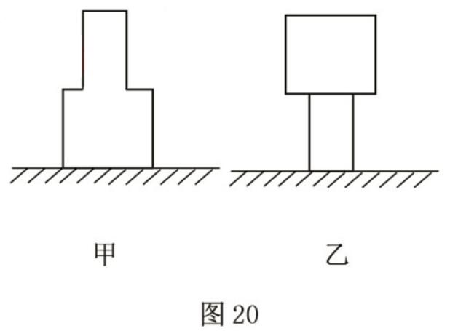
A. p1: p2=[mAρA]:[(mA+mB) ρB]
B. p1: p4=mA:(mA+mB)
C. p2: p4=[mBρA]: [mAρB]
D. p2: p3=[mA(mA+mB)ρB]:[(mB2 ρA]
5.如图21所示，电源电压保持不变，R2=50 Ω，闭合S1，断开S2，R1的电功率P1=0. 1 W，电压表示数为U1。开关都闭合时，电压表示数为6U1。用电阻R3替换R1、R2中的某一个，闭合开关S1，断开S2，电压表示数为U2，电路的总功率为P2，U2与U1相比，变化了0.5 V。则下列结论正确的是( )
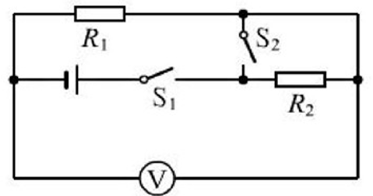
图21
A.R3可能是110 Ω B.R3可能是5 Ω C.P2可能是0.54 W D.P2可能是0.65 W

二、综合题（共10分。第7题在解答时应写出公式和重要的演算步骤，只写出最后答案的不能得分）
6.(4分)某科技小组同学发现实验室有一只标有“x kΩ”的电阻（x 为模糊不清的一个数字)，为了测出这只电阻的阻值，他们进行了如下探究：
(1)首先设计的实验电路如图22所示，使用的器材有：两节新干电池、待测电阻Rx、电压表V (0〜3 V、0~15 V量程)、电流表A (0〜0.6 A、 0〜3 A量程）、滑动变阻器（标有“50 Ω 1 A”)、开关、导线若干。试验后发现，该方案无法测出电阻Rx的值，其主要原因是 _______________________ .
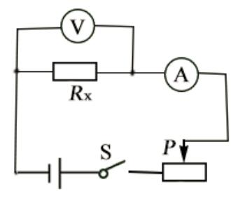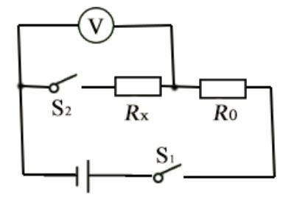
图22 图23
(2)经讨论后他们利用原有器材并补充适当的器材，重新设计测 量电阻Rx的实验方案。小李设计的电路图如图23所示，其中定值电阻R0=2 kΩ。他连接电路后，闭合S1，断开S2，想先测出电源电压，但读出电压表示数U=2V，与两节干电池能提供的电压相差很大。请教老师后才知道，电压表相当于一个能显示自身两端电压的定值电阻。则根据小李的测量数据和电源电压（取3 V)，可估算出电压表自身的电阻为_________kΩ.
(3)小组其他同学设计的实验电路如图24所示，在电源电压恒定且己测出的条件下，能先测出电压表自身电阻后，在测出Rx阻值的电路是_________.
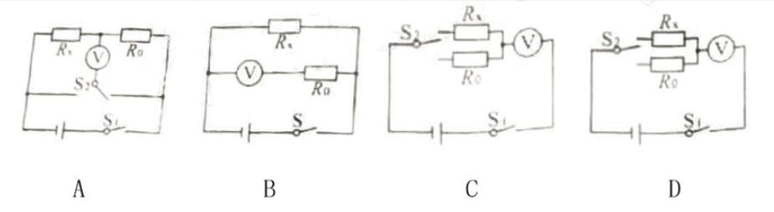
图24
(4)他们选择正确方案测出Rx的阻值后，又有同学提出，应该通过多次测量求平均值来减小误差。在正确方案的基础上，通过下列操作， 能实现多次测量Rx阻值的是________.
A.改变电源电压 B.将R0换成50 Ω的定值电阻 C.将电压表换成“0〜0.6 A”的电流表
7. (6分)如图25甲所示，A、B为不同材料制成的体积相同的实心正方体，浸没在圆柱形容器的水中，容器内部底面枳是正方体下表面积的4倍。沿固定方向缓慢匀速拉动绳子，开始时刻，A的上表面刚好与水而相平，滑轮组绳子自由端的拉力大小为F0，F随绳端移动距离S绳变化的图像如图25乙所示，已知动滑轮的重力G动=5 N，g取10 N/kg。除了连接A、B间的绳子承受拉力有一定限度外，其他绳子都不会被拉断。滑轮与轴的摩擦、绳的质量等次要因素都忽略不计。
(1)正方体A、B之间的绳子长度L绳是多少？
(2)正方体A和B的密度ρA、ρB分别是多少？
(3)整个过程中，水对容器底部压强的最大变化量Δp是多少？
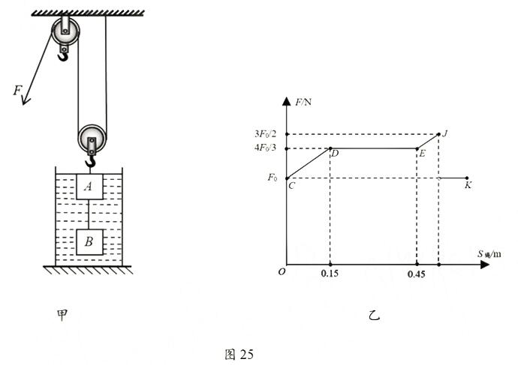
2018四川成都市中考物理卷答案
A卷
1. D 2. A 3. C 4. A 5. D 6. A 7. D
8. B 9. C 10. B 11. B 12. D 13. C 14. C
15. 升华 液化
16. 11.5 小于
17. 变亮 细
18. 南 增强[来源:Z#xx#k.Com]
19. 11.2 越大
20. 左 右
21. 上浮一些 大于
22. 小 3.6×105
23. 如图所示
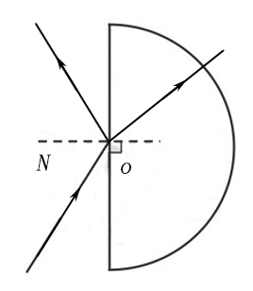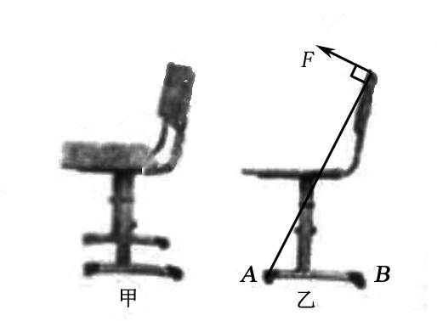
24.（1）1.5×103 kg/m3 （2）180 J
解析：（1）货物的密度
（2）货物的重力G=mg=3.6×10 N=36 N
因为货物匀速上升，所以F=G
提升货物所做的功W=Fs=Gh=36×5 J=180 J
25.（1）432 J （2）0.9 W
解析：（1）当断开S2，闭合S和S1，滑片P移到B端，灯泡刚好正常发光。故电源电压U=UL= 12 V。
当三个开关都闭合，滑片P移到B端，此时L和R1并联，则有U1=UL=U=12 V，灯泡的电流，R1的电流，
干路电流I=I1+IL=0.1 A+0.5 A=0.6 A，
故电路消耗的电能W=UIt=12×0.6×60 J=432 J。
（2）在安全前提下，电压表示数为U2=3 V时，有电路消耗的最小功率Pmin，
此时，R1两端的电压U3=U-U2 = 9 V，R1的电流I3= 0.075 A，
故电路消耗的最小功率Pmin=UI3=12×0.075 W=0.9 W。
26.（1）断开 （2）L2与灯座接触不良 （3）在串联电路中开关作用与位置无关
27.（1）竖直 （2）静止 （3）1.8 N （4）小虹
B卷
1. A 2. D 3. C 4. BD 5. AC
6.（1）电流太小，无法用电流表直接测出
（2）4 kΩ （3）C （4）A
7.（1）0.15 m （2） （3）375 Pa
解析：
（1）由图乙可以看出从D到E的过程中拉力的大小不变，由此可知，D点是物体A的下表面刚好离开水面的时候，E点是B的上表面刚好到达水面的时候。所以物体在这个过程中运动的距离就是A、B间绳子的长度。
（2）由图乙CD段可知，此过程是物体A出水面的过程。绳端移动的距离为0.15 m，所以物体A上升的距离。
此过程中，A、B排开液体的体积变化量，就是物体A的体积。
即，（l是物体A的边长）
解得：l = 0.1 m.
物体A的体积
物体A浸没时受到的浮力
因为A、B两物体的体积相同，所以物体B浸没时受到的浮力。
由题意和图乙可知：
在C点时，绳端的拉力
在D点时，绳端的拉力
因为E、J间的距离小于C、D间的距离，说明物体A、B间的绳子断了。
K点是绳子断了之后，此时绳端的拉力 。
联立上式可以解出，，。
再有和可以解出：
，。
（3）J点是A、B间绳子断开的瞬间，
此时绳端的拉力，
把，，代入解得.
绳子断开瞬间与初始状态相比，页面的高度差最大，因此水对容器底部的压强变化也最大。
又因为水平面上的圆柱形容器中，液体对容器底部的压力变化量
由得

